Título Corto: Título corto (no más de 11 palabras)

Título en español
Título en inglés

Autor A. Apellido*, Autor B. Apellido, Autor C. Apellido
Afiliación: Se pueden colocar hasta tres niveles en la afiliación (e.g. Instituto o Escuela, Facultad, Universidad, País).

*correo a quién se dirige la correspondencia: ejemplo@example.com

Resumen

Síntesis breve y global del manuscrito. Precisa, no evaluativa, coherente y legible. Incluye, problema a investigar, objetivo, materiales y métodos, principales resultados incluyendo significancia estadística, conclusiones e implicaciones. Todo en forma no estructurada es decir en un párrafo de corrido no mayor a 250 palabras. No debe incluir referencias.

Palabras clave: Selección de no más de cinco palabras que describen el contenido de manuscrito., Deben ser diferentes a las del título.

Abstract
Síntesis breve y global del manuscrito. Precisa, no evaluativa, coherente y legible. Incluye, problema a investigar, objetivo, materiales y métodos, principales resultados incluyendo significancia estadística, conclusiones e implicaciones. Todo en forma no estructurada es decir en un párrafo de corrido en idioma inglés, no mayor a 250 palabras.

Key Word: No más de 5 palabras clave, deben ser diferentes a las del título, en idioma inglés.

Introducción
El objetivo de esta sección es brindar información esencial del por qué se llevó a cabo el estudio y se considera importante (Arroyo & Cáceres, 2018; Cals & Kotz, 2013b). Incluir de forma resumida la descripción general del problema abordado, la relevancia en el área de conocimiento, la relación del manuscrito con estudios previos (incluir citas), los objetivos y diseño de la investigación (aproximadamente 1 o 2 páginas). Evitar el uso de libros de texto, páginas web, tesis y literatura obsoleta, salvo que sea relevante o única.
Utilizar citas recientes, el texto debe tener una estructura de cono invertido (de lo general a lo específico). En todo el documento debe escribir los párrafos sin espacio y con sangría, además de utilizar la citación y referencias en formato American Phsycological Association (APA) E (2010) en su 6a. edición. Se tiene un límite de 20 páginas para redactar el manuscrito en la revista centroamericana de investigación Ciencia, Tecnología y Salud.

Materiales y métodos
Descripción detallada y clara de los pasos utilizados para llegar a los resultados. Un estudio de investigación cuantitativa tiene cuatro elementos básicos: el diseño del estudio, sujetos y condiciones, obtención de muestras y datos y método de análisis (Arroyo & Cáceres, 2018; Kotz & Cals, 2013). Se recomienda seccionar de la siguiente manera:

Ubicación geográfica y temporalidad de la investigación/Obtención de información
Descripción detallada del área de investigación y/o del lugar donde se obtuvo la información; así mismo, indicar la temporalidad del estudio. Dependiendo de la naturaleza de la investigación, puede considerarse la inclusión de mapas para ubicar geográficamente los sitios de muestreo.

Recolección de datos

Indicar las características del universo o población, criterios de inclusión y exclusión. Definir la muestra en términos numéricos, si se hizo un cálculo estadístico se deberá informar sobre los parámetros de cálculo. Si la muestra fue por intención o por conveniencia deberá justificarse. Incluir procedimientos especiales de muestreo de campo o la estrategia que se siguió para obtener la información. Si se desarrollaron experimentos, debe mencionar el diseño experimental utilizado, número de réplicas o repeticiones que se realizaron, con el correspondiente cálculo estadístico o justificación si las réplicas se establecieron por conveniencia.

Técnicas e instrumentos
Detallar las estrategias y procedimientos que se siguieron para alcanzar los objetivos, indicar las técnicas e instrumentos para la obtención de la información recopilada o el desarrollo de experimentos.

Procesamiento y análisis de información
Describir y justificar los métodos y técnicas de análisis, especificar los aspectos que correspondan según el enfoque y tipo de la investigación. Mencionar detalladamente los procedimientos estadísticos utilizados indicando el propósito del análisis, sin entrar en detalles técnicos, indicar los aspectos interpretativos como el nivel de confiabilidad (para estimaciones) o el nivel de significancia (para pruebas de hipótesis), cumplimiento de supuestos, formas de evaluar procesos de correlación y regresión, pruebas de comparaciones múltiples si fueran necesarias, etc. Se puede hacer mención del uso de programas de cómputo especializados libres o con licencia.

En el caso de investigaciones con seres humanos o animales, se deben señalar los aspectos éticos aplicados. Esta sección requiere reportar el aval de un Comité de Ética que haya aprobado el protocolo (Arroyo & Cáceres, 2018; Cals & Kotz, 2013a)

Resultados
Presentar y describir los resultados de forma ordenada, coherente con los objetivos y materiales y métodos. Deben ser precisos y concretos. Hacer uso de tablas y figuras que sean necesarias para resumir los resultados. No se requiere tablas para cada resultado, sino más bien tablas resumen que agrupen una cantidad adecuada de datos (Arroyo & Cáceres, 2018). Presente los resultados con suficiente detalle para discutir y concluir. Utilice los valores de p o los intervalos de confianza 95%, cuando aplique. A continuación se presenta un ejemplo de tabla (Tabla 1) utilizando los valores estadísticos con base en la norma APA y un ejemplo de figura (Figura 1). Note que los valores estadísticos cuyos límites no excedan los límites de 1.0 o -1.0, se debe omitir el cero al principio del valor. El caso más común aparece en los valores p. Al leer esta sección no debe haber interpretación de resultados, datos desproporcionados, variables extrañas o heterogeneidad en las unidades de medida.

Discusión
Analizar, evaluar e interpretar los resultados obtenidos, relacionar los resultados con otros que hayan alcanzado otros investigadores sobre el mismo objeto de estudio e indicar las razones de su similitud o diferencia, hacer referencia a los alcances y limitaciones del estudio. Sustentar la discusión con nuevas citas (Arroyo & Cáceres, 2018; Cals & Kotz, 2013c). Esta sección es la única que admite el uso de tesis de grado, al citar los resultados. No incluir nuevos resultados o que no hayan sido presentados en la sección anterior. Asegúrese de terminar con una declaración citable como conclusión o recomendación a su estudio (Cals & Kotz, 2013c).

Agradecimientos
Se deben incluir las instituciones o colaboradores que contribuyeron a obtener, analizar o interpretar los resultados, que no hayan sido anotadas ya en la afiliación o autores del manuscrito. Al agradecer la fuente de financiamiento, debe incluir el número del proyecto y año de ejecución. En el caso de la Dirección General de Investigación debe citarse: Esta investigación fue cofinanciada por Digi-Usac (año), proyecto: (número de partida presupuestaria).

Referencias
American Psychological Association. (2010). Manual de Publicaciones de la American Psychological Association (Tercera edición traducida de la sexta en inglés). México: Manual Moderno.
Arroyo, G., & Cáceres, A. (2018). Diez pasos básicos para escribir y publicar un artículo científico. Ciencia, Tecnología y Salud, 5(1), 83-89.
Cals, J. W., & Kotz, D. (2013a) Effective writing and publishing scientific papers, part II: title and abstract. Journal of Clinical Epidemiology, 66, 585. doi: 10.1016/j.jclinepi.2013.01.005
Cals, J. W., & Kotz, D. (2013b) Effective writing and publishing scientific papers, part III: introduction. Journal of Clinical Epidemiology, 66, 702. doi: 10.1016/j.jclinepi.2013.01.004
Cals, J. W., & Kotz, D. (2013b) Effective writing and publishing scientific papers, part VI: discussion. Journal of Clinical Epidemiology, 66, 1064. doi: 10.1016/j.jclinepi.2013.04.017
Kotz, D., & Cals, J. W. (2013). Effective writing and publishing scientific papers, part IV: methods. Journal of Clinical Epidemiology, 66, 817. doi: 10.1016/j.jclinepi.2013.01.003

Las tablas y figuras deben colocarse al final de la sección de Referencias

Tabla 1
Ejemplo de valores estadísticos con base en la norma APA 6ta edición
Valor estadístico | Ejemplo
Probabilidad | p = .010  p < .001
Correlación de Pearson | r = .71
Intervalos de confianza | IC 95% [0.62, 1.12]
Tamaño de la muestra | N = 136
Media (desviación estándar) | 10.1 (1.2)

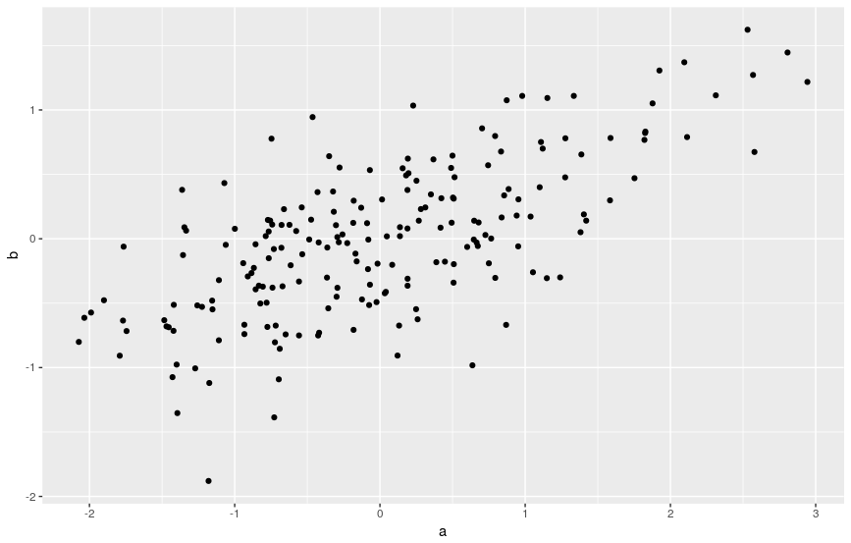
Figura 1. Diagrama de dispersión de la variable b en función de a.

